Отчёт о прохождении внешнего курса часть 1

Дисциплина: Операционные системы

Мишина Анастасия Алексеевна

Содержание

# 1 Цель работы

Приобретение практических навыков работы с операционной системой Линукс. Введение.

# 2 Задание

1.1 Общая информация о курсе 1.2 Как установить Linux 1.3 Осваиваем Linux 1.4 Terminal: основы 1.5 Запуск исполняемых файлов 1.6 Ввод / вывод 1.7 Скачивание файлов из интернета 1.8 Работа с архивами 1.9 Поиск файлов и слов в файлах

# 3 Выполнение лабораторной работы

## 3.1 Глава 1.1 Общая информация о курсе

Начинаем прохождение курса с решения задания, которое знакомит нас с механикой этого курса. Курс называется введение в Линукс (рис. [1])

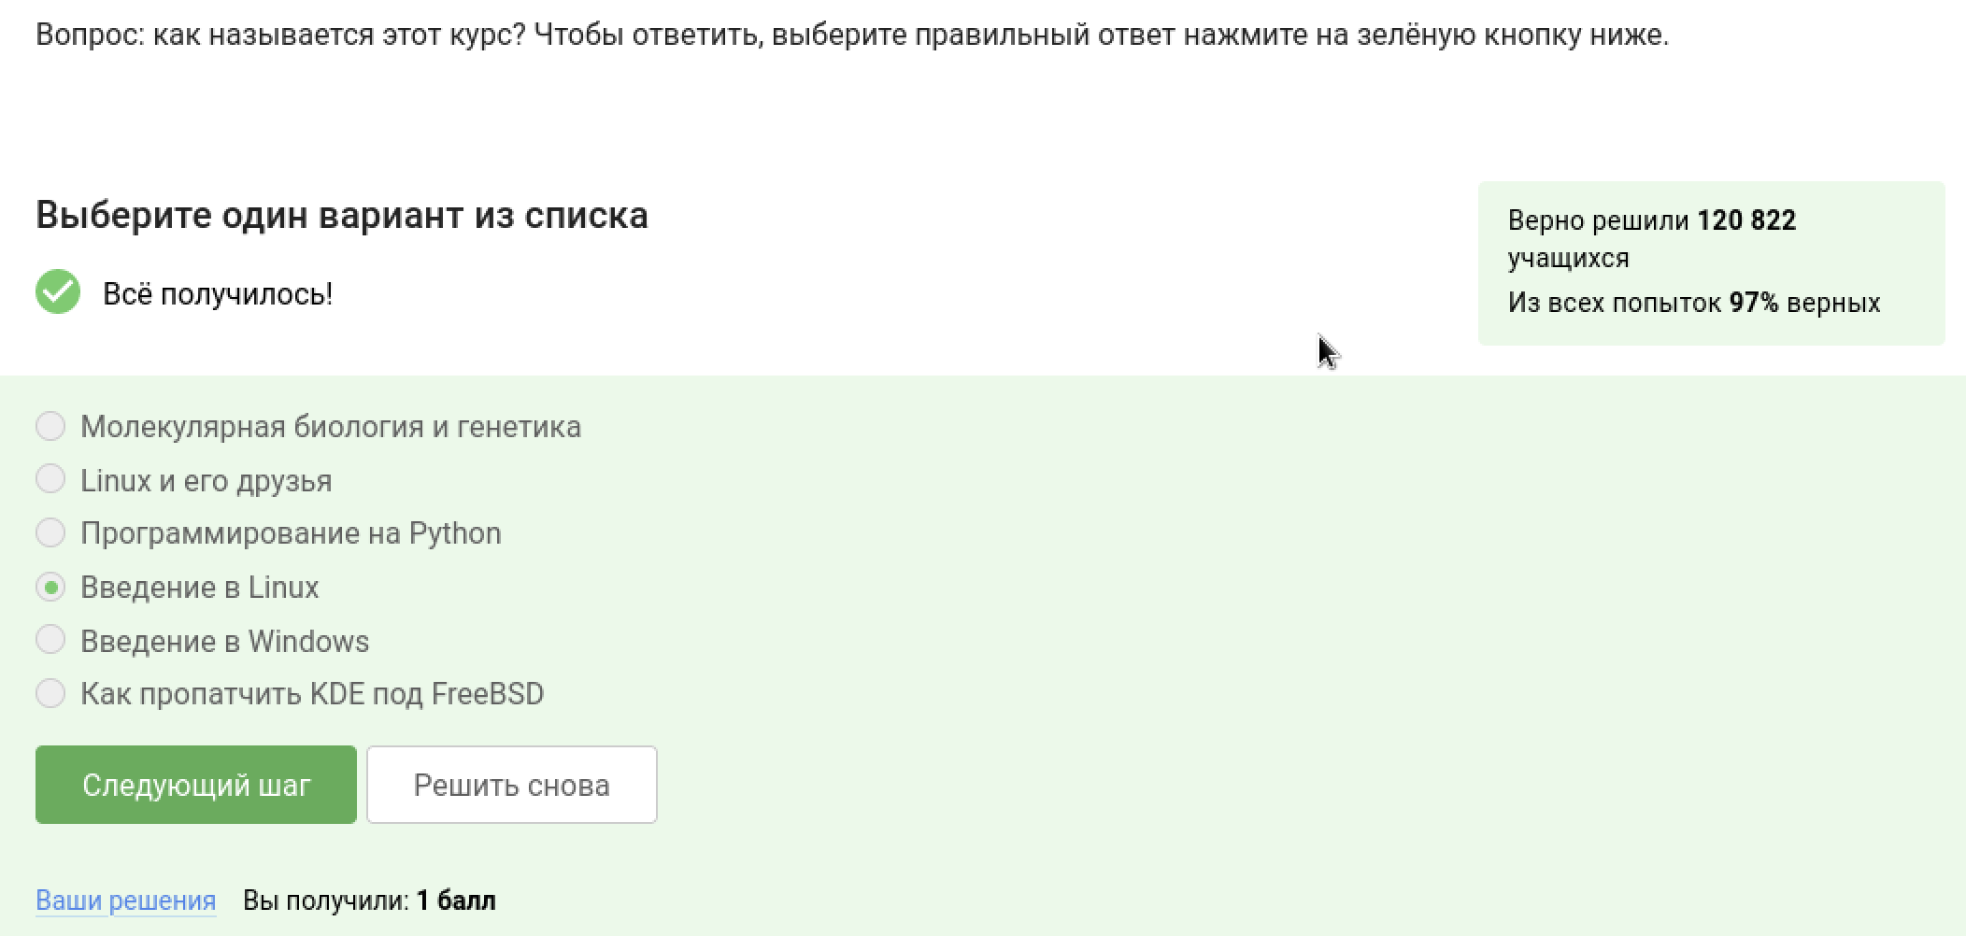

Figure 1: Название курса

В следующем вопросе изучаем множественный выбор вариантов ответа (рис. [2]).

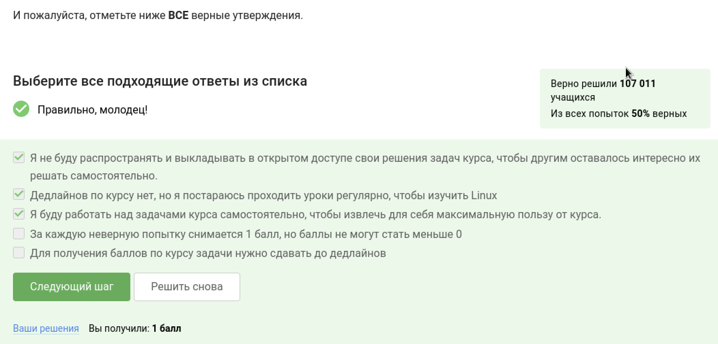

Figure 2: Множественный выбор

## 3.2 Глава 1.2 как установить Linux

Так как виртуальная машина у меня уже поставлена, я пропускаю видеоролики в этой главе и решаю только тестовые вопросы (рис. [3]).

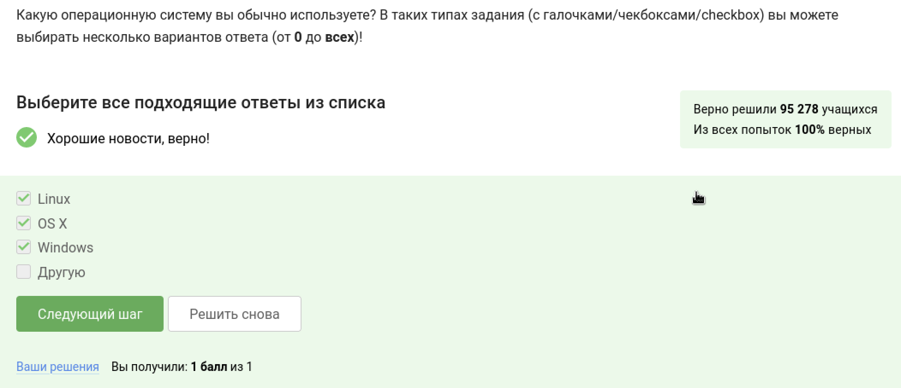

Figure 3: Выбираем, какие системы я использую

Согласно определению виртуальной машины выбираем из списка самое близкое. Виртуальная машина - программная и/или аппаратная система, эмулирующая аппаратное обеспечение некоторой платформы и исполняющая программы для target-платформы на host-платформе или виртуализирующая некоторую платформу и создающая на ней среды, изолирующие друг от друга программы и даже операционные системы (рис. [4]).

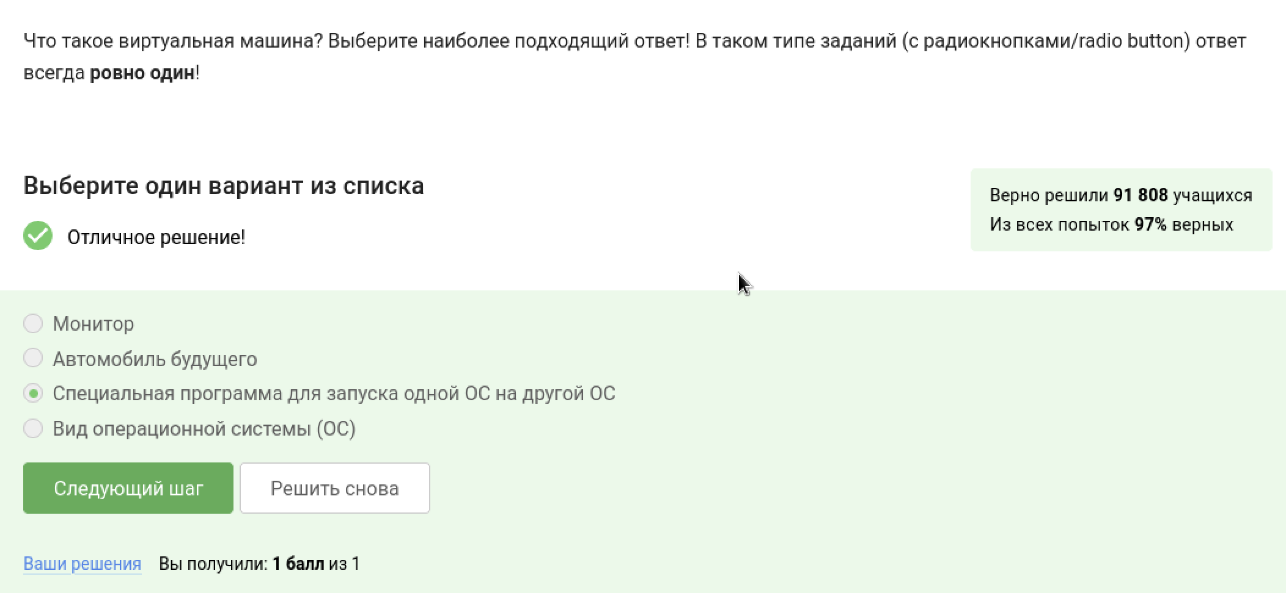

Figure 4: Определение виртуальной машины

Мы смогли запустить Linux на своем компьютере, отвечаем положительно (рис. [5]).

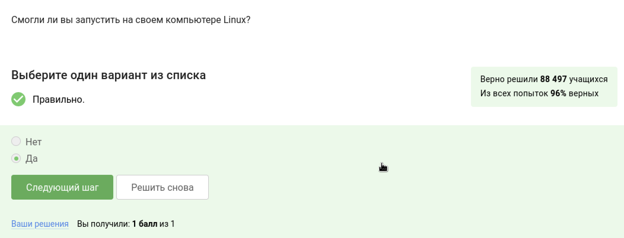

Figure 5: Вопрос о запуске Linux

## 3.3 Глава 1.3 Осваиваем Linux

Первое задание в этой главе (рис. [6]).

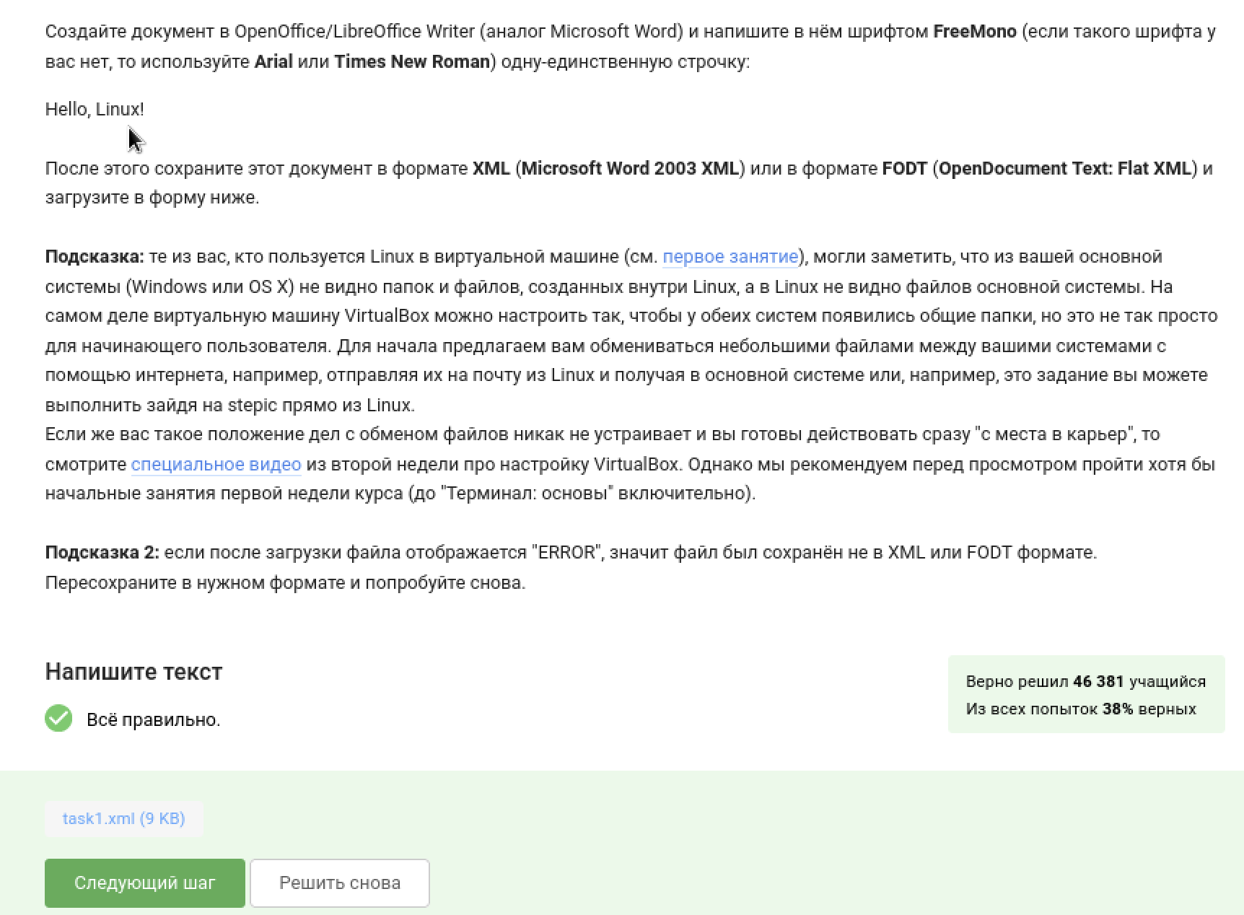

Figure 6: Задание с файлом word

Для выполнения этого задания откроем LibreOfficeWriter, создадим файл и напишем в нем необходимую строку (рис. [7]). Сохраняем файл в формате .xml (рис. [8]). Готовый файл прикрепляем к курсу на stepik.

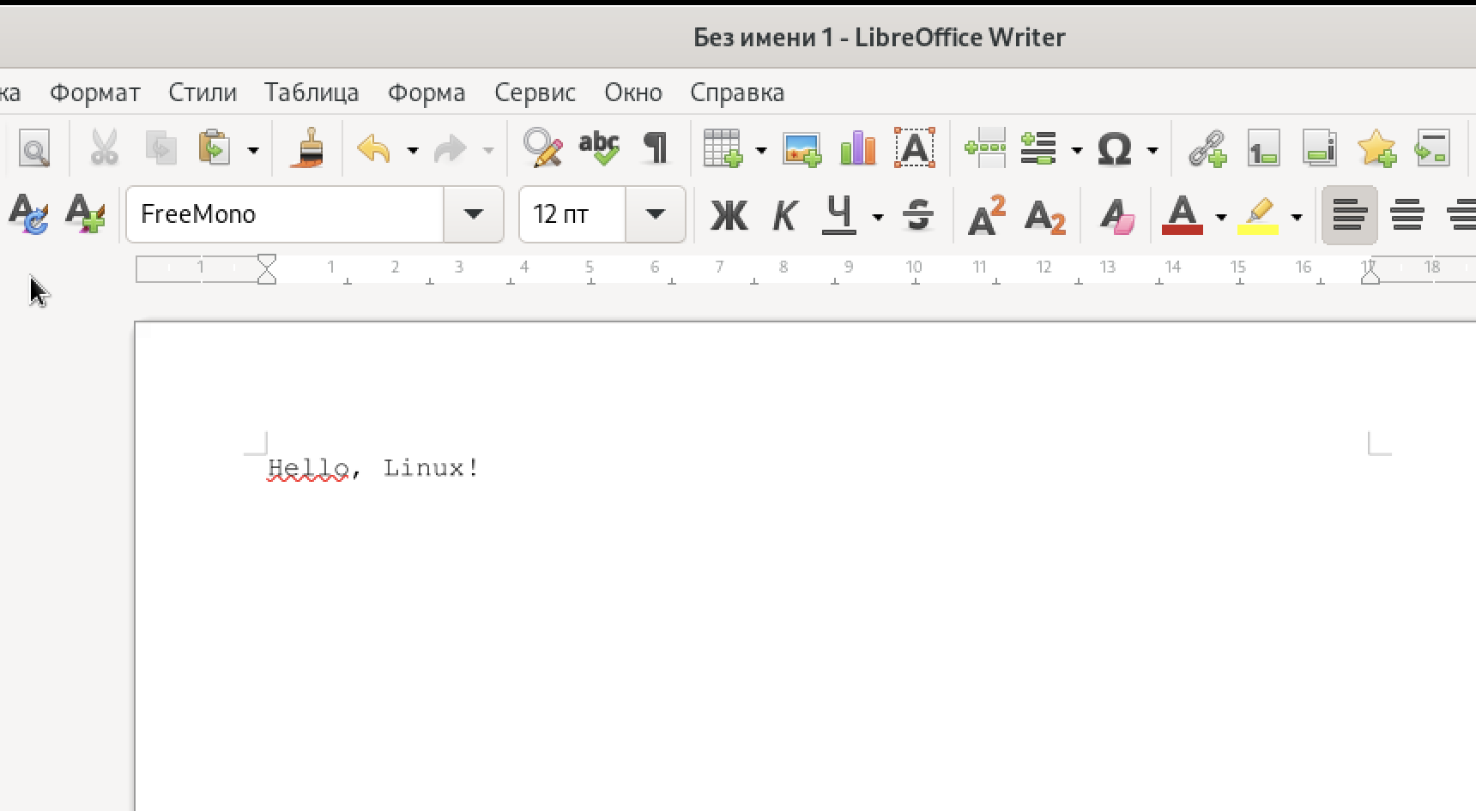

Figure 7: Создание файла, его заполнение

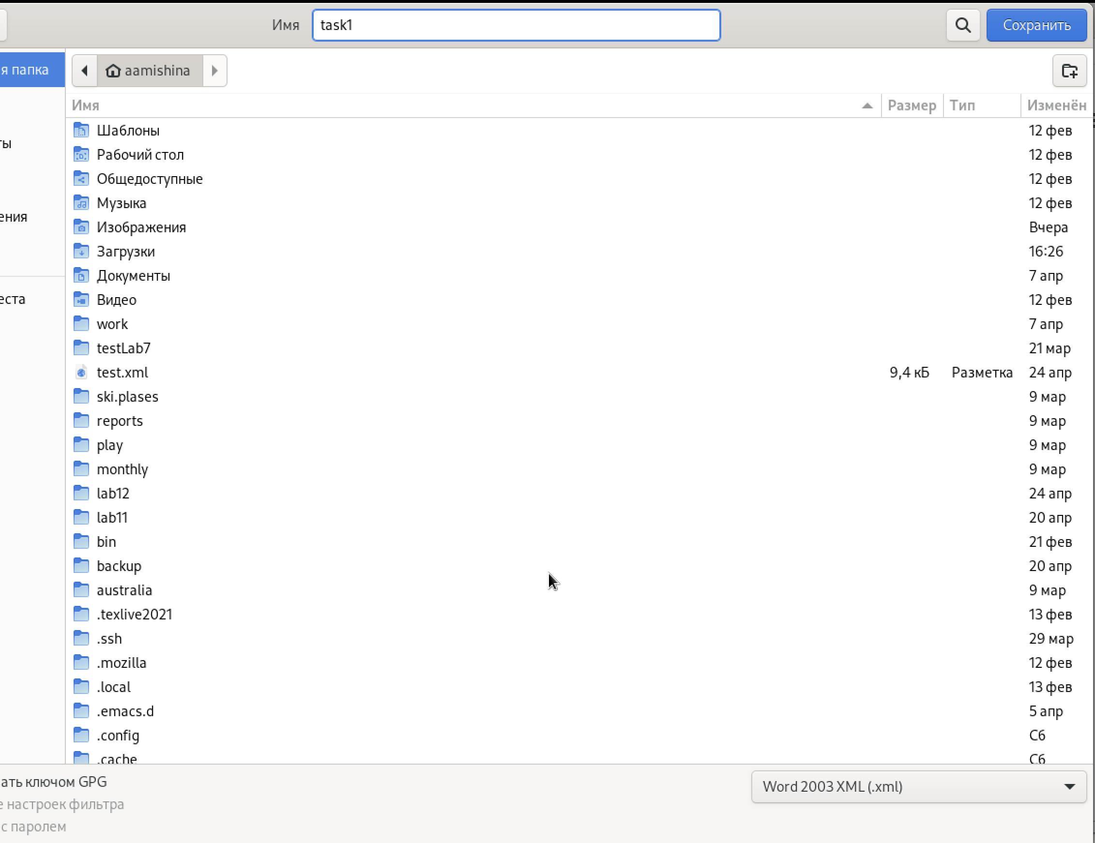

Figure 8: Сохранение файла в формате .xml

Формат установочного файла в Линуксе - deb (рис. [9]). (ubuntu - дистрибутив Linux, ехе - установочный файл на Windows, dmg - установочный файл на Mac OS, txt - текстовый файл).

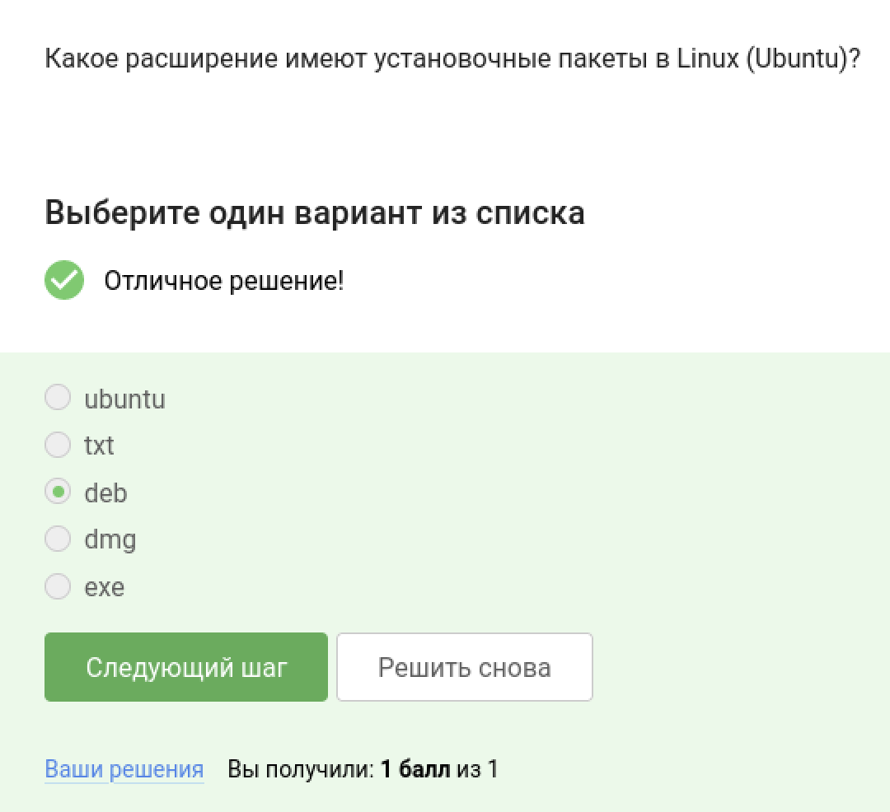

Figure 9: Формат установочного файла

Затем требовалось поставить VLC и найти первого автора в списке. Ставим VLC (рис. [10]), открываем (рис. [11]), находим автора (рис. [12]).

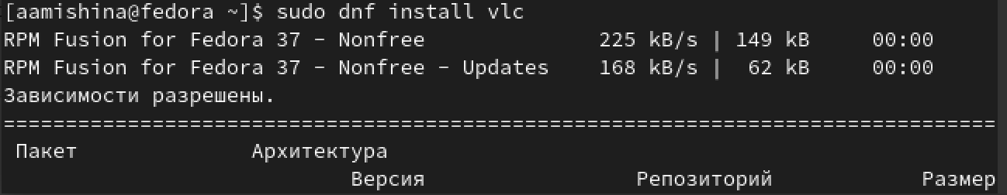

Figure 10: Установка VLC

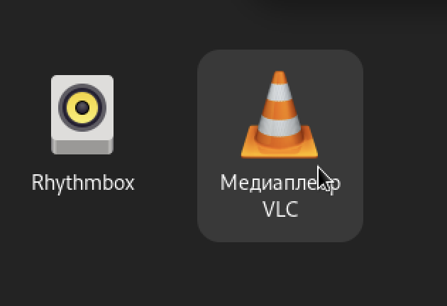

Figure 11: Открытие VLC

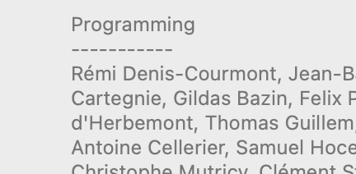

Figure 12: Первый автор

Загружаем ответ на степик (рис. [13]).

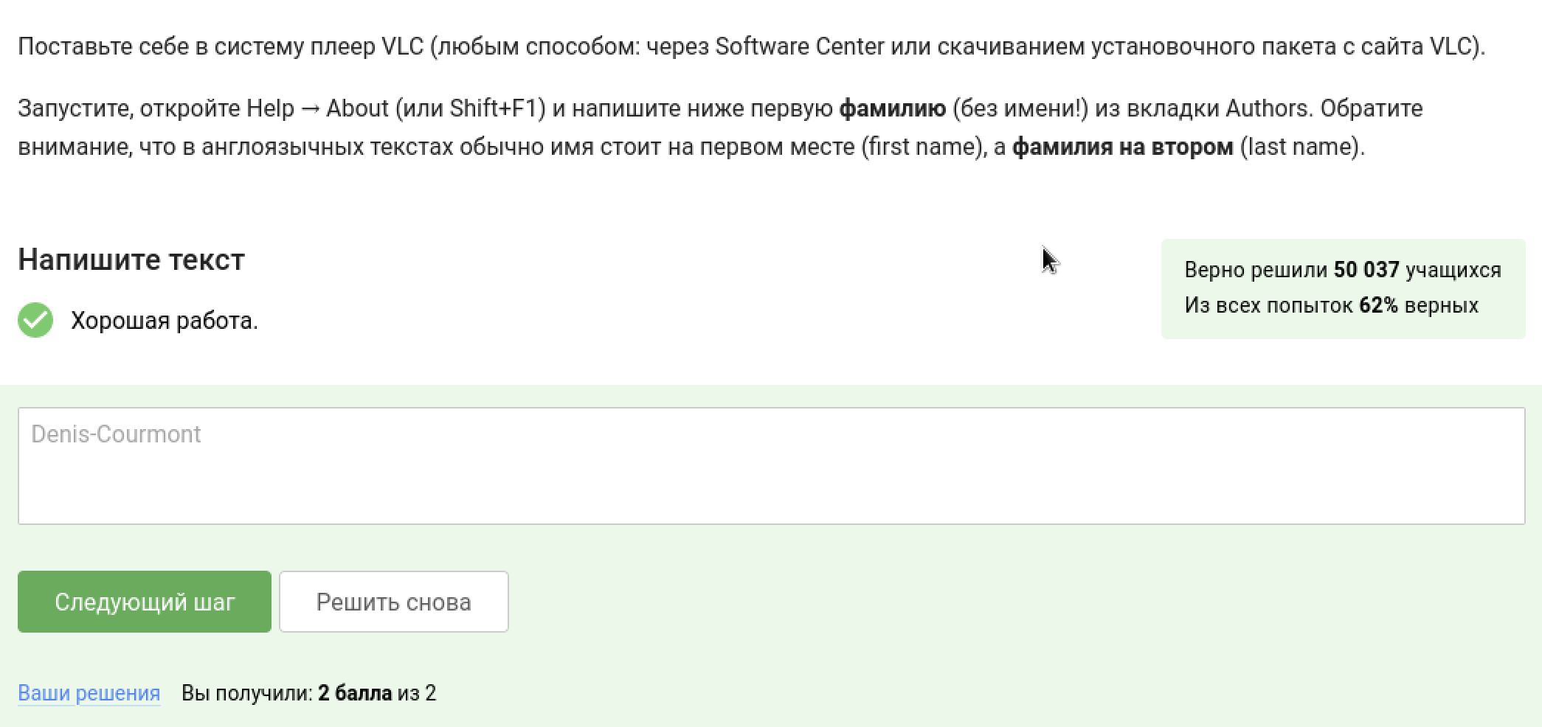

Figure 13: Ответ на степике

Ответ на вопрос про update manager можно получить из видеоурока на степике. Нам подойдут все варианты об обновлении (как видно из названия update) (рис. [14]).

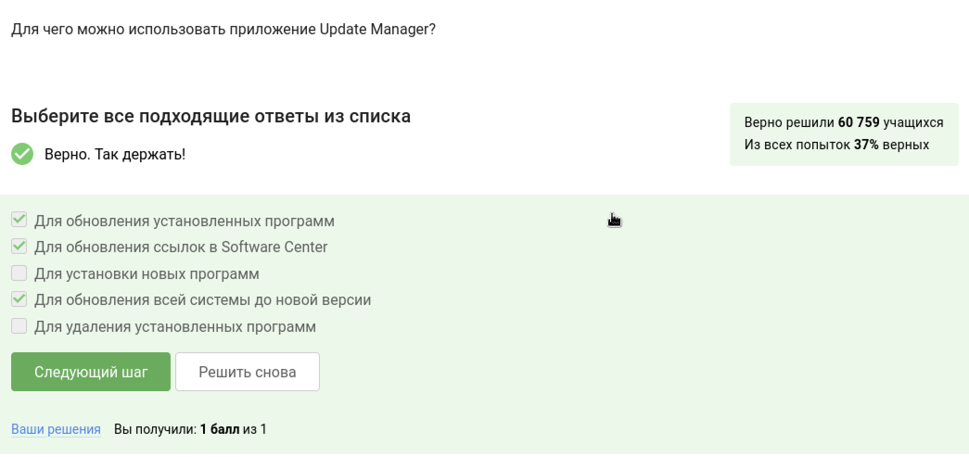

Figure 14: Update manager

## 3.4 Глава 1.4 Terminal: основы

Задание первое (рис. [15]) (Ассоль - имя, термин - название определенного понятия, а остальное - синонимы).

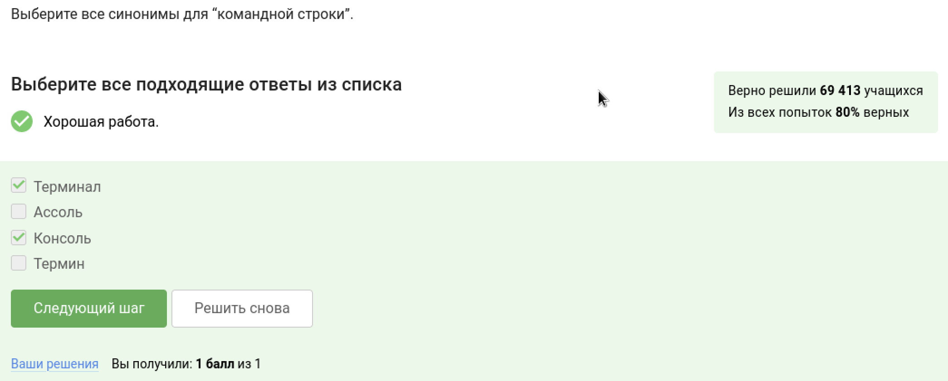

Figure 15: Синонимы командной строки

Команда pwd знакома нам еще с университетского курса, так как регистр важен верным будет всего лишь один ответ (рис. [16]).

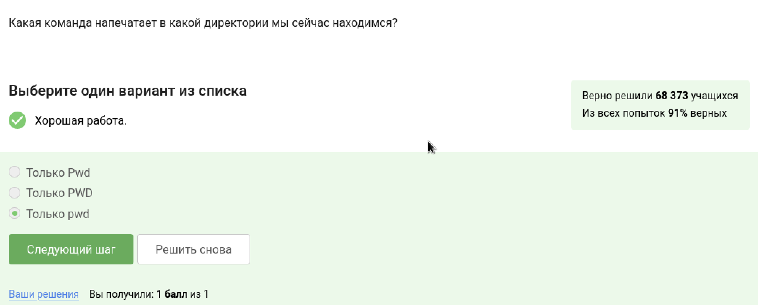

Figure 16: Команда для печати директории в которой находится пользователь

Для выполнения следующего задания пробуем все команды на практике (рис. [17]) и отмечаем верные ответы (рис. [18]).

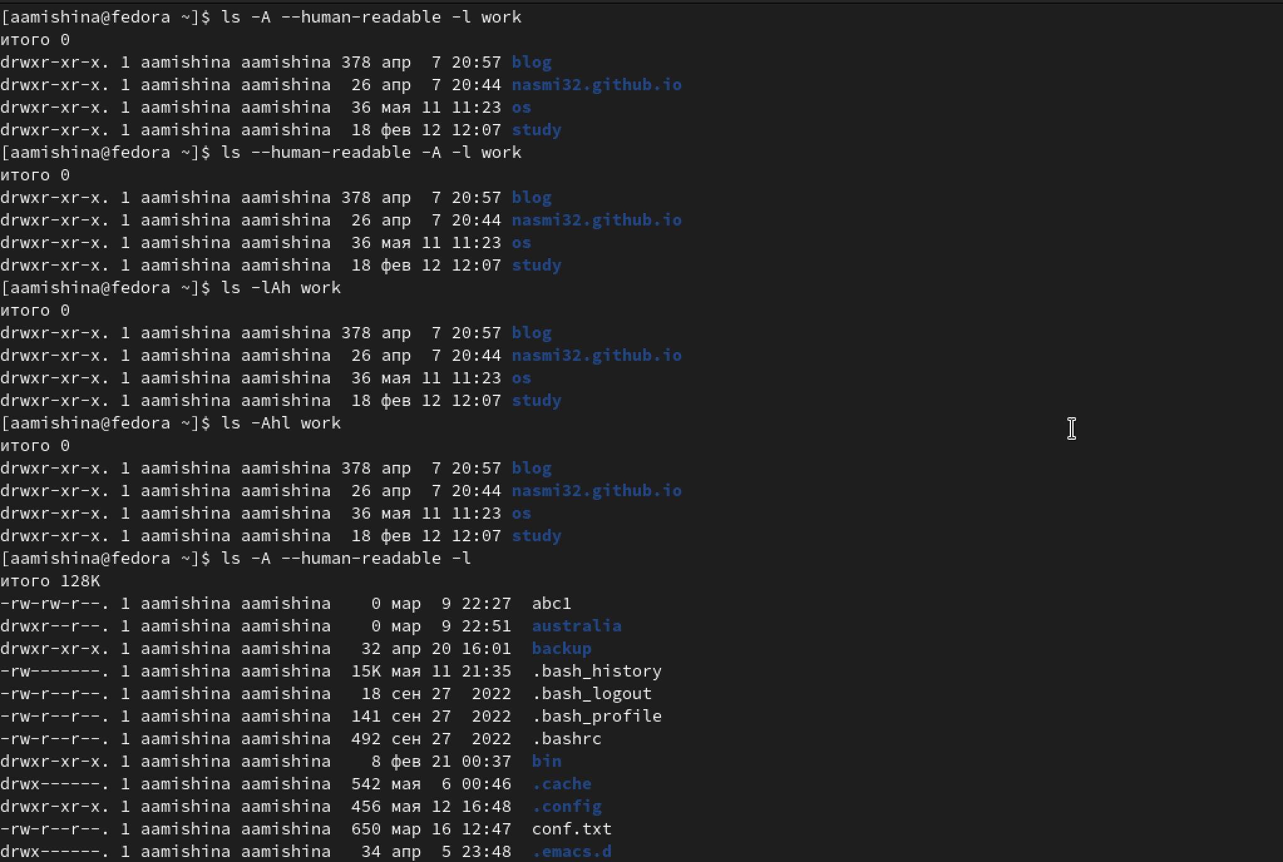

Figure 17: Тестирование команд

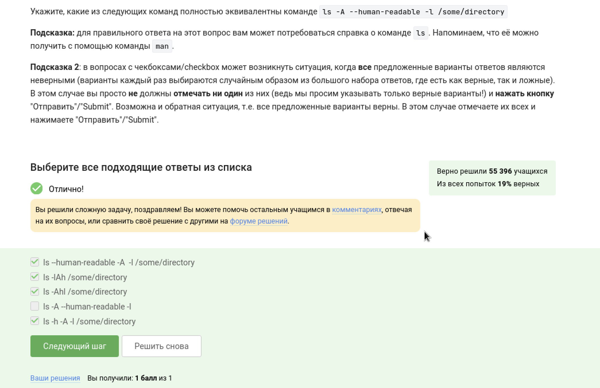

Figure 18: Верные ответы

Аналогично проверяем команды для следующего задания с командой ls (рис. [19]), (рис. [20]).

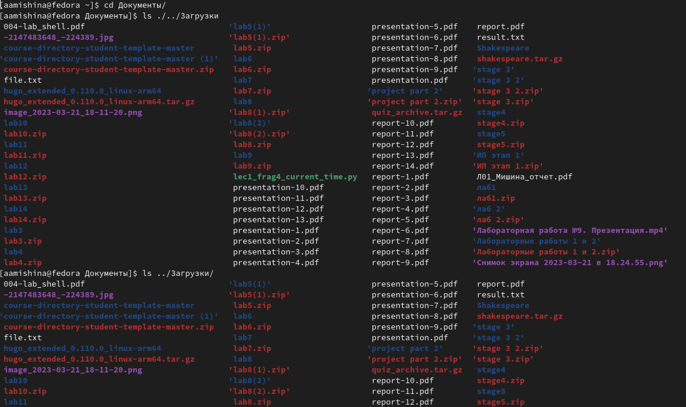

Figure 19: Тестирование команд

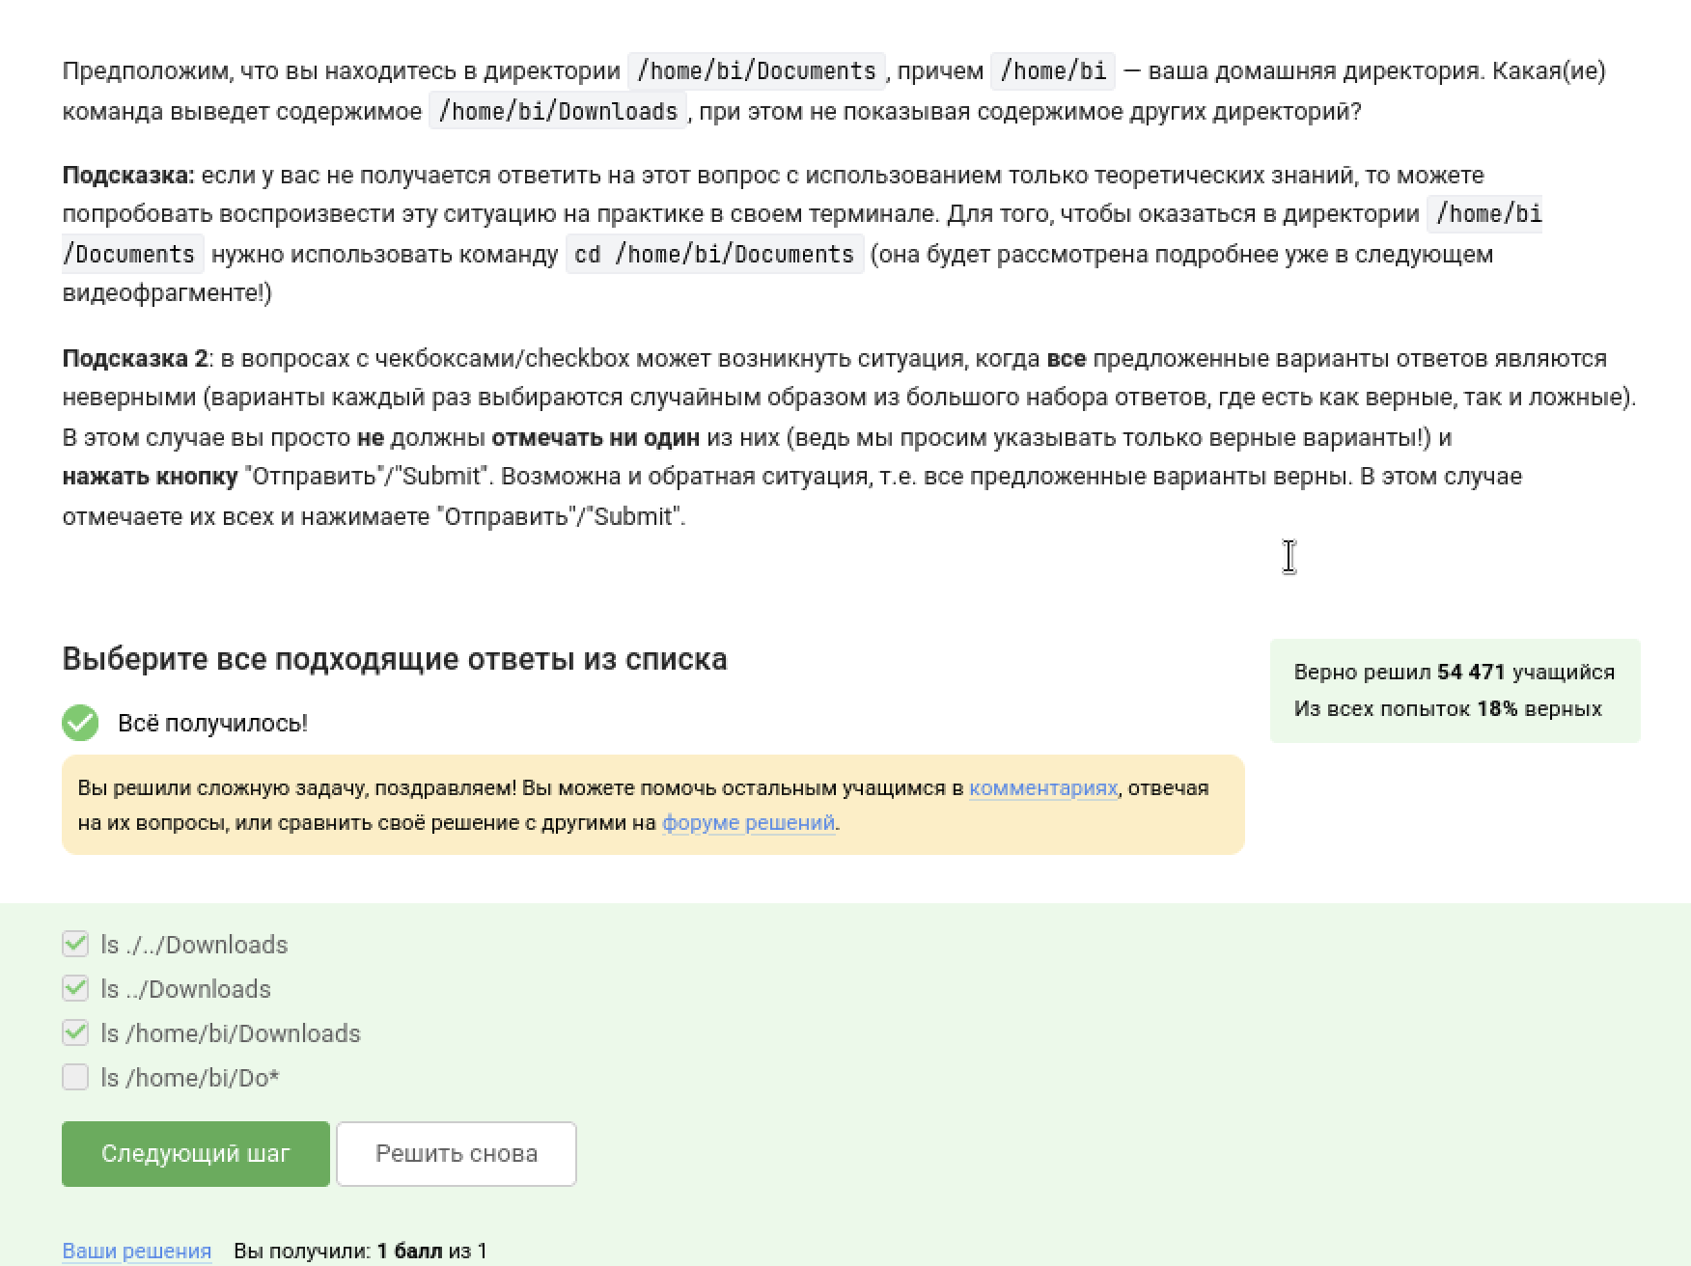

Figure 20: Верные ответы

Команда для удаления директории также знакома нам из университетского курса. Опция -r позволяет рекурсивно удалять директории и их содержащиеся файлы (рис. [21]).

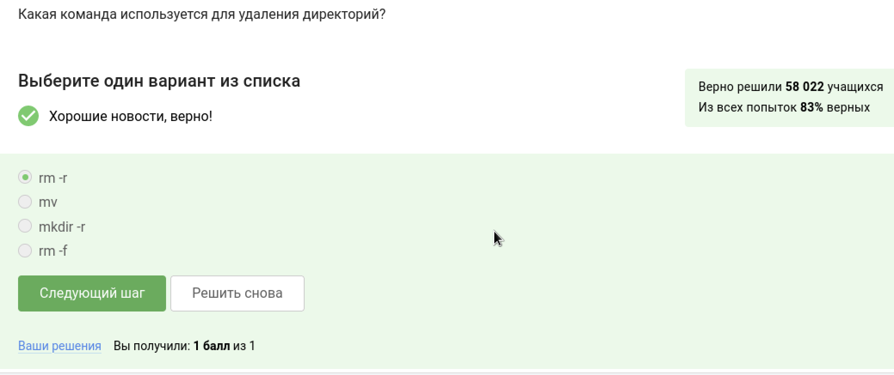

Figure 21: Удаление директории

## 3.5 Глава 1.5 Запуск исполняемых файлов

Касательно вопроса про командную строку, ранее действительно при запуске firefox нельзя было вводить команду, пока не закрыт браузер. Сейчас все иначе, команду вводить можно, но, чтобы ответ засчитали, выбираем “никто не закроется” (рис. [22]).

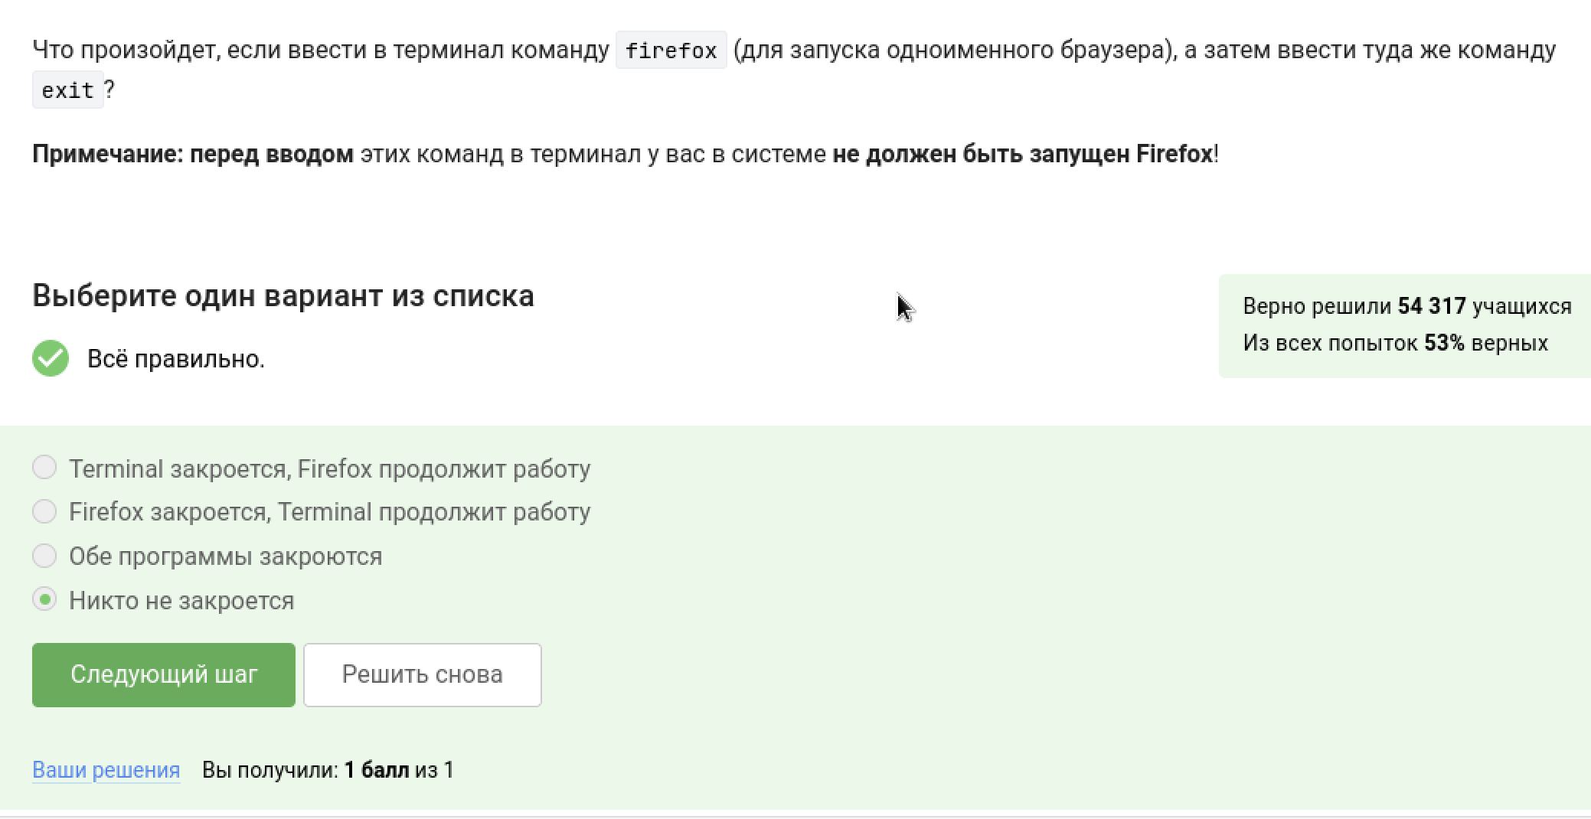

Figure 22: Вопрос про терминал

& заменяет сразу ввод двух команд: “приостановка” и “продолжить на фоне” (рис. [23]).

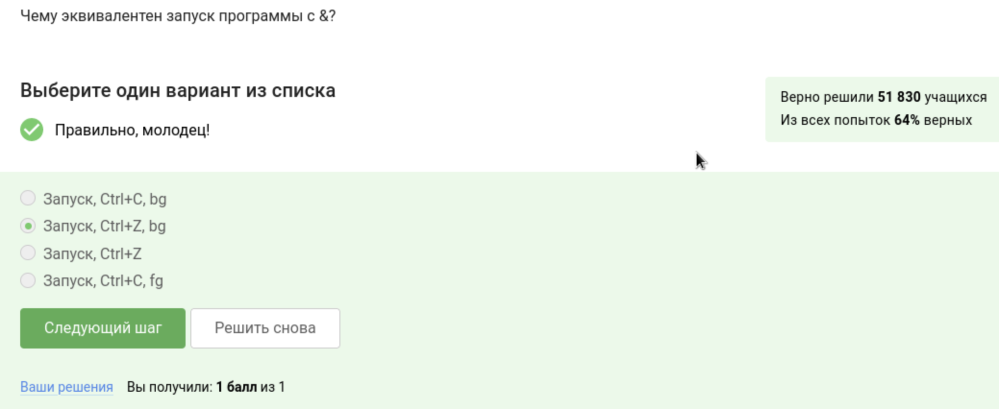

Figure 23: Символ “&”

Финальное задание этой мини-главы выполняю в своей виртуальной машине (рис. [24]), копирую ответ и вставляю его на степике (рис. [25]).

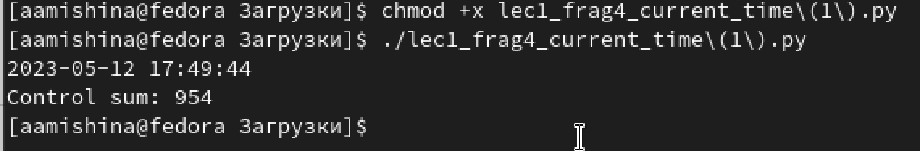

Figure 24: Запуск файла

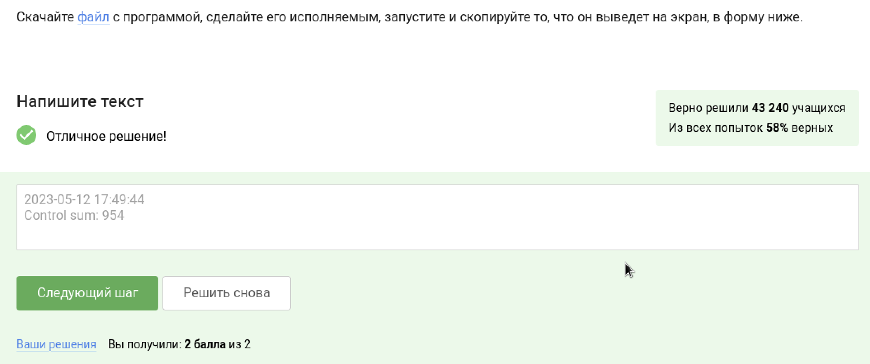

Figure 25: Задание и мой ответ на степике

## 3.6 Глава 1.6 Ввод / вывод

Поток ошибок программы по умолчанию выводится на экран (объясняется в видеоуроке) (рис. [26]).

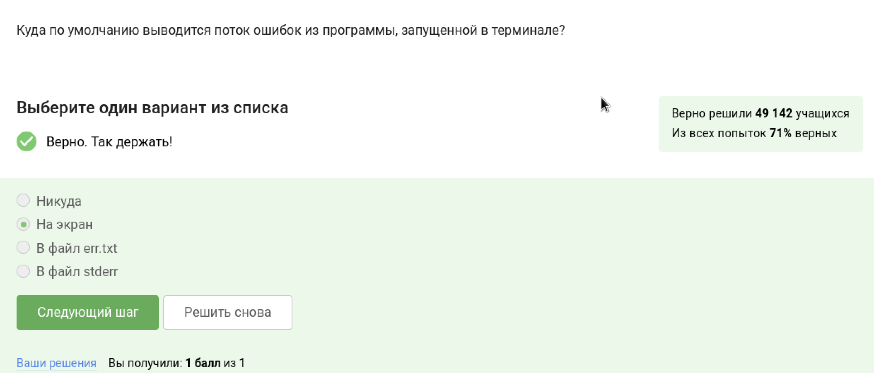

Figure 26: Вопрос о выводе потока ошибок

Следующее задание. Вот мое объяснение решения: Чтобы перенаправить стандартный поток ошибок в файл, необходимо использовать оператор “2>”. Указываем после имени команды оператор 2>, а затем имя файла, который будет служить приемником ошибок выполнения программы.

Таким образом, чтобы записать ошибки выполнения программы program в файл file.txt, введем:

* program 2> file.txt [Enter]

Чтобы добавить стандартный поток ошибок в уже существующий файл, нужно использовать оператор “>>” вместо “>”.

* program 2>> file.txt [Enter]

Соответственно вот мое решение (рис. [27]).

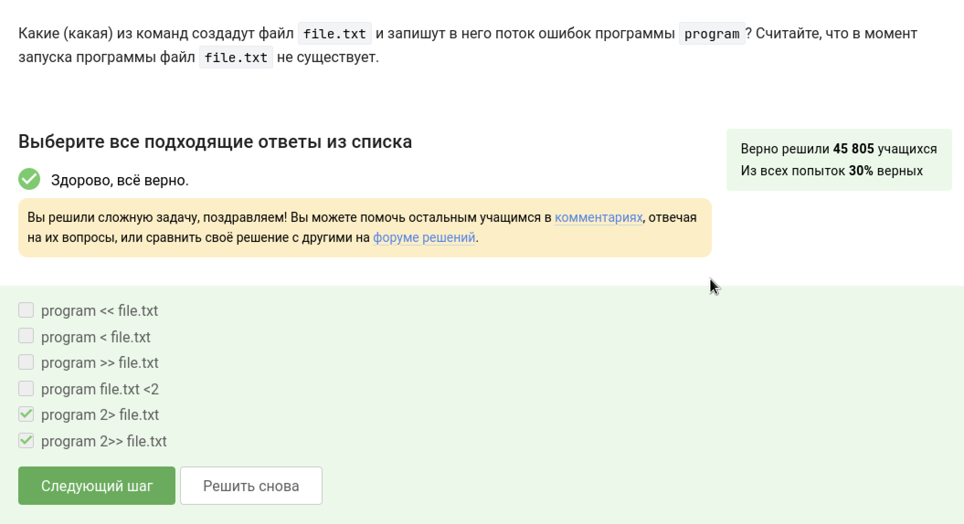

Figure 27: Запись потока ошибок

Следующее задание (рис. [28]). При использовании конвейера все ошибки (stderr) никуда не перенаправляются и, как следствие, выводятся на экран.

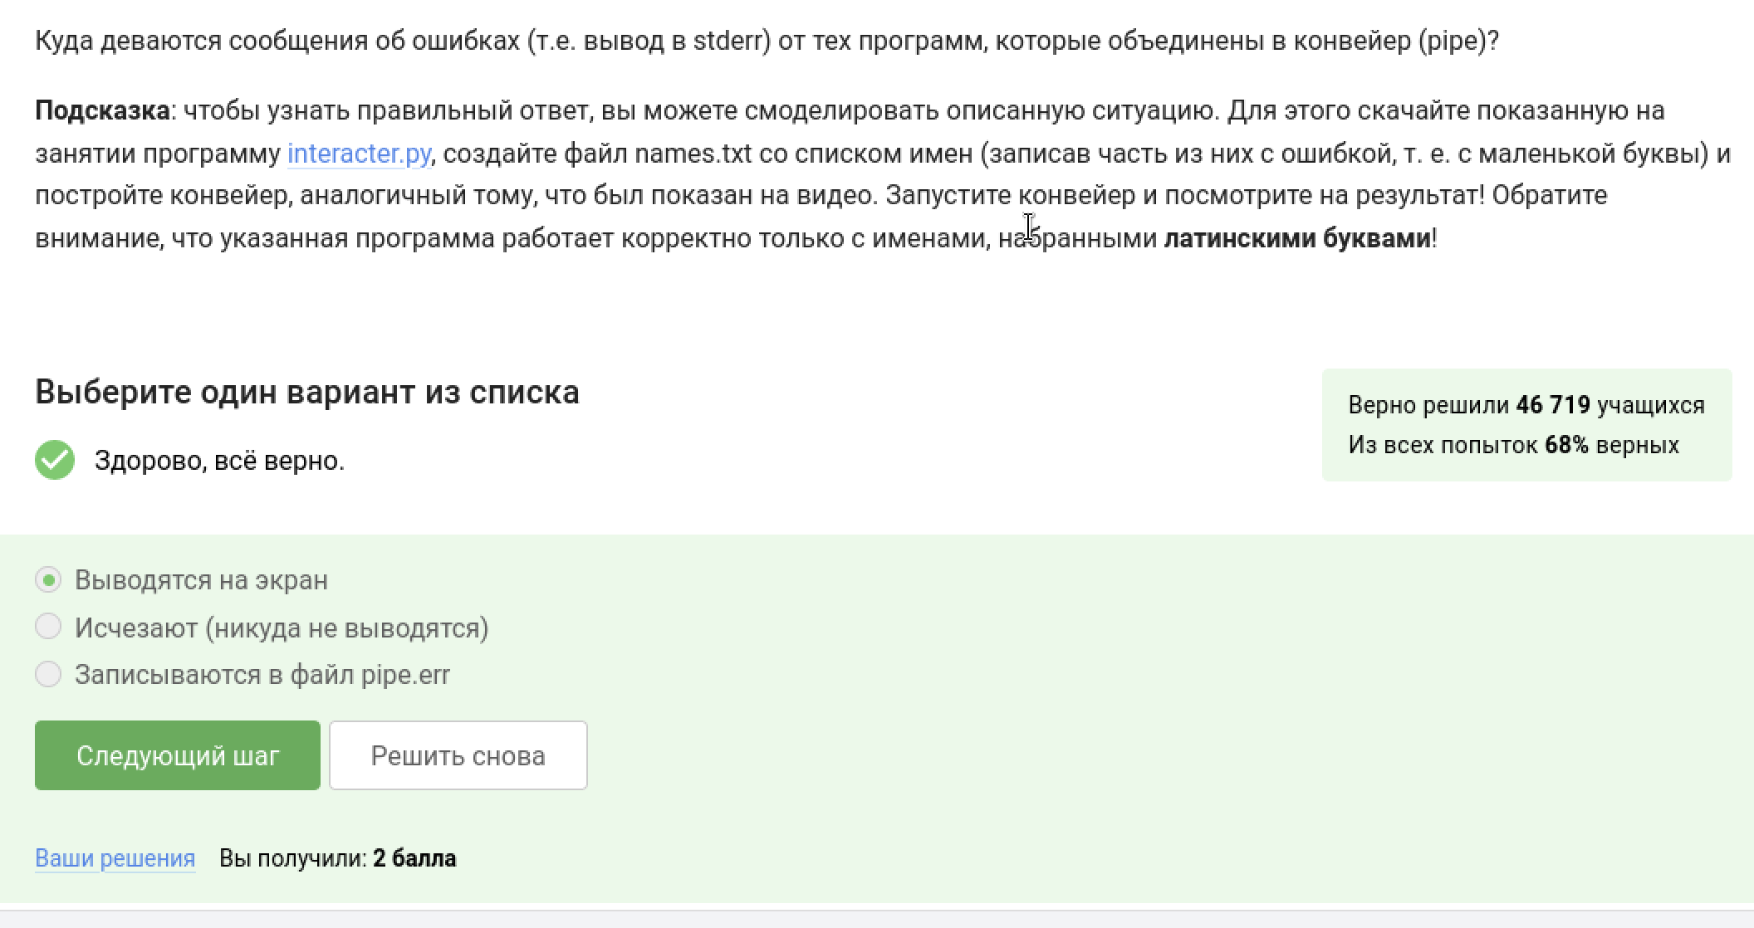

Figure 28: Сообщения об ошибках от программ в конвейере

## 3.7 Глава 1.7 Скачивание файлов из интернета

Так как префикс -о заслоняет префикс -р, и для префикса -о не указан путь, а просто указано название файла, под которым сохранится картинка, то фотография сохранится в /home/alex/ (рис. [29]).

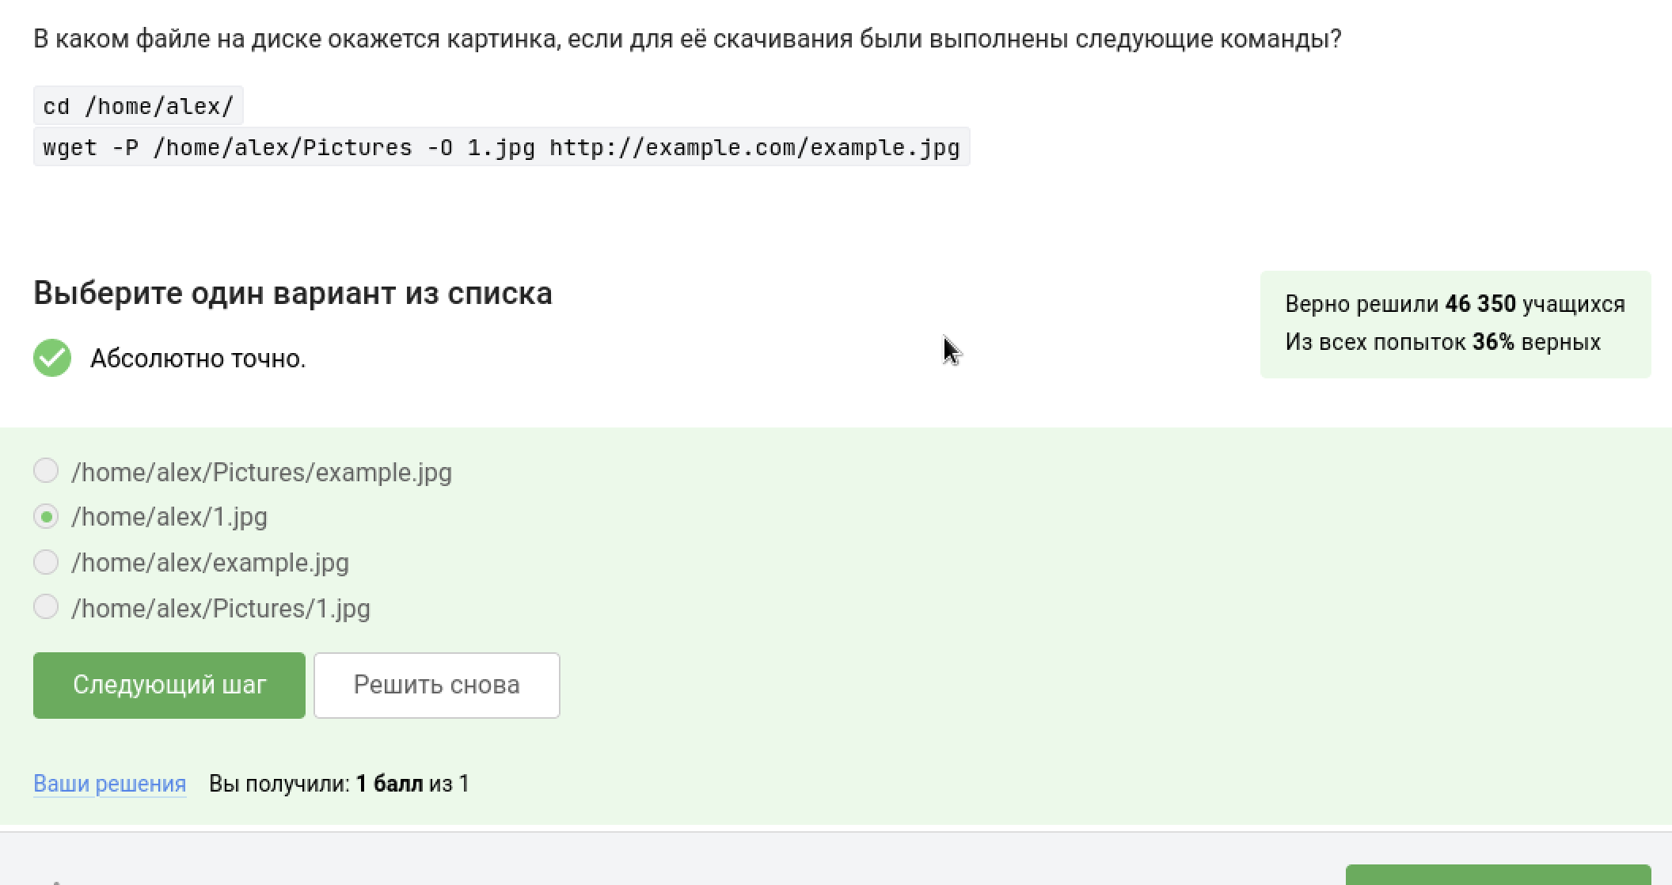

Figure 29: Скачивание в папку

Следующий вопрос, объяснение: Опция -q (quiet) (рис. [30]).

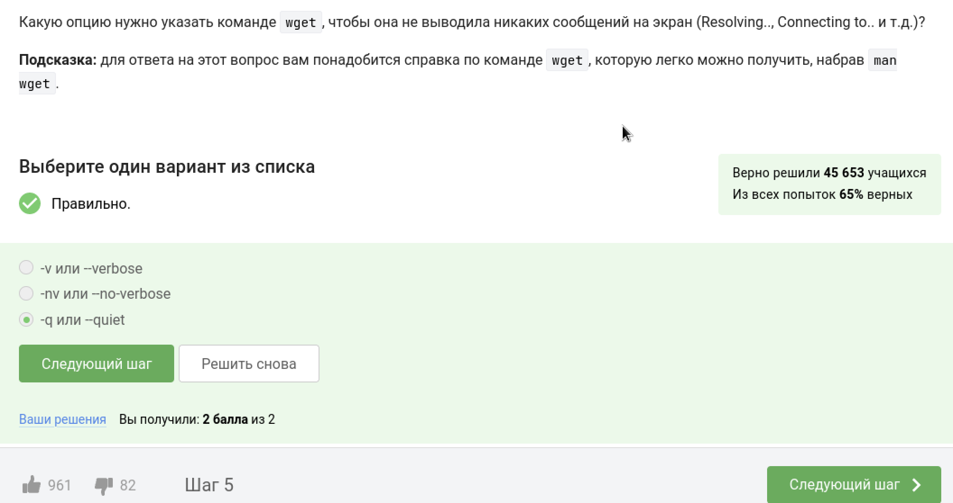

Figure 30: Опция -q

Финальный вопрос этой главы (рис. [31]). Wget скачивает не только запрошенный тип файлов, но и html файлы. В данной команде рекурсивно скачаются все jpg файлы, находящиеся не глубже первого уровня. Одновременно с ними скачаются html файлы. После скачивания все html файлы будут удалены. (обо всем этом говорилось в видеоуроке).

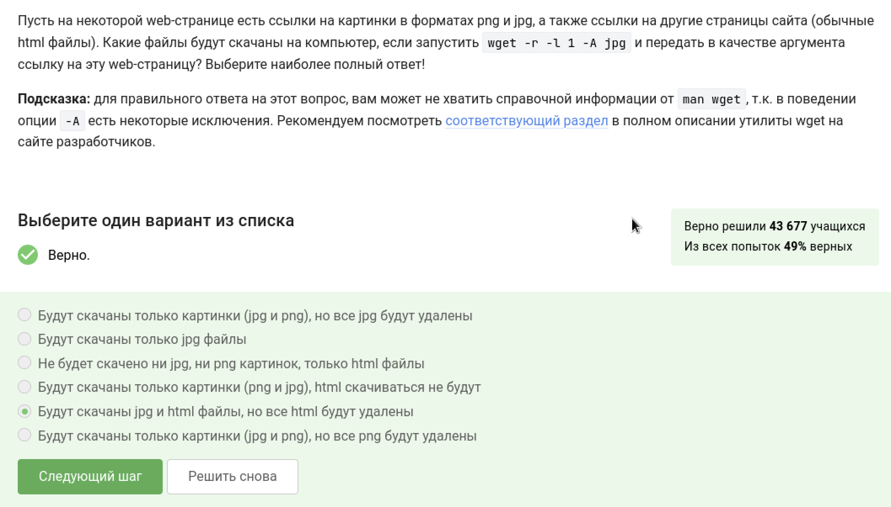

Figure 31: Что будет скачано?

## 3.8 Глава 1.8 Работа с архивами

Про работу gzip рассказывалось в видеоуроке. Он распаковывает архив и затем удаляет его (рис. [32]).

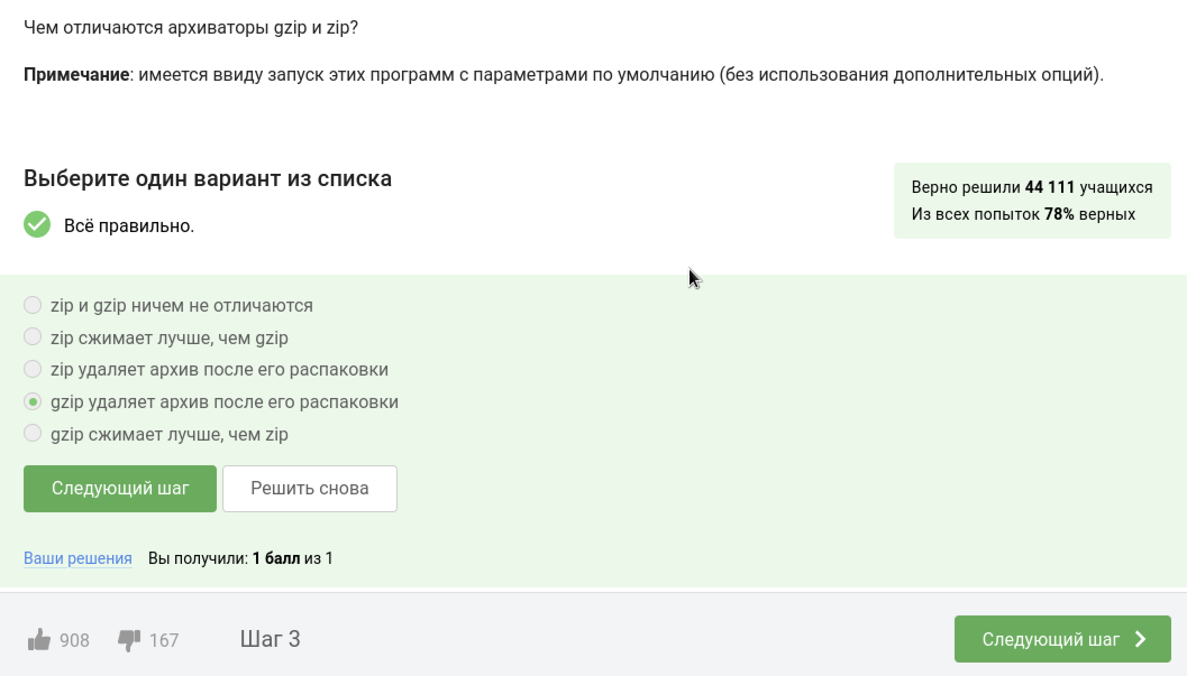

Figure 32: Команда gzip

Команда gzip не может работать с директориями/несколькими файлами (рис. [33]).

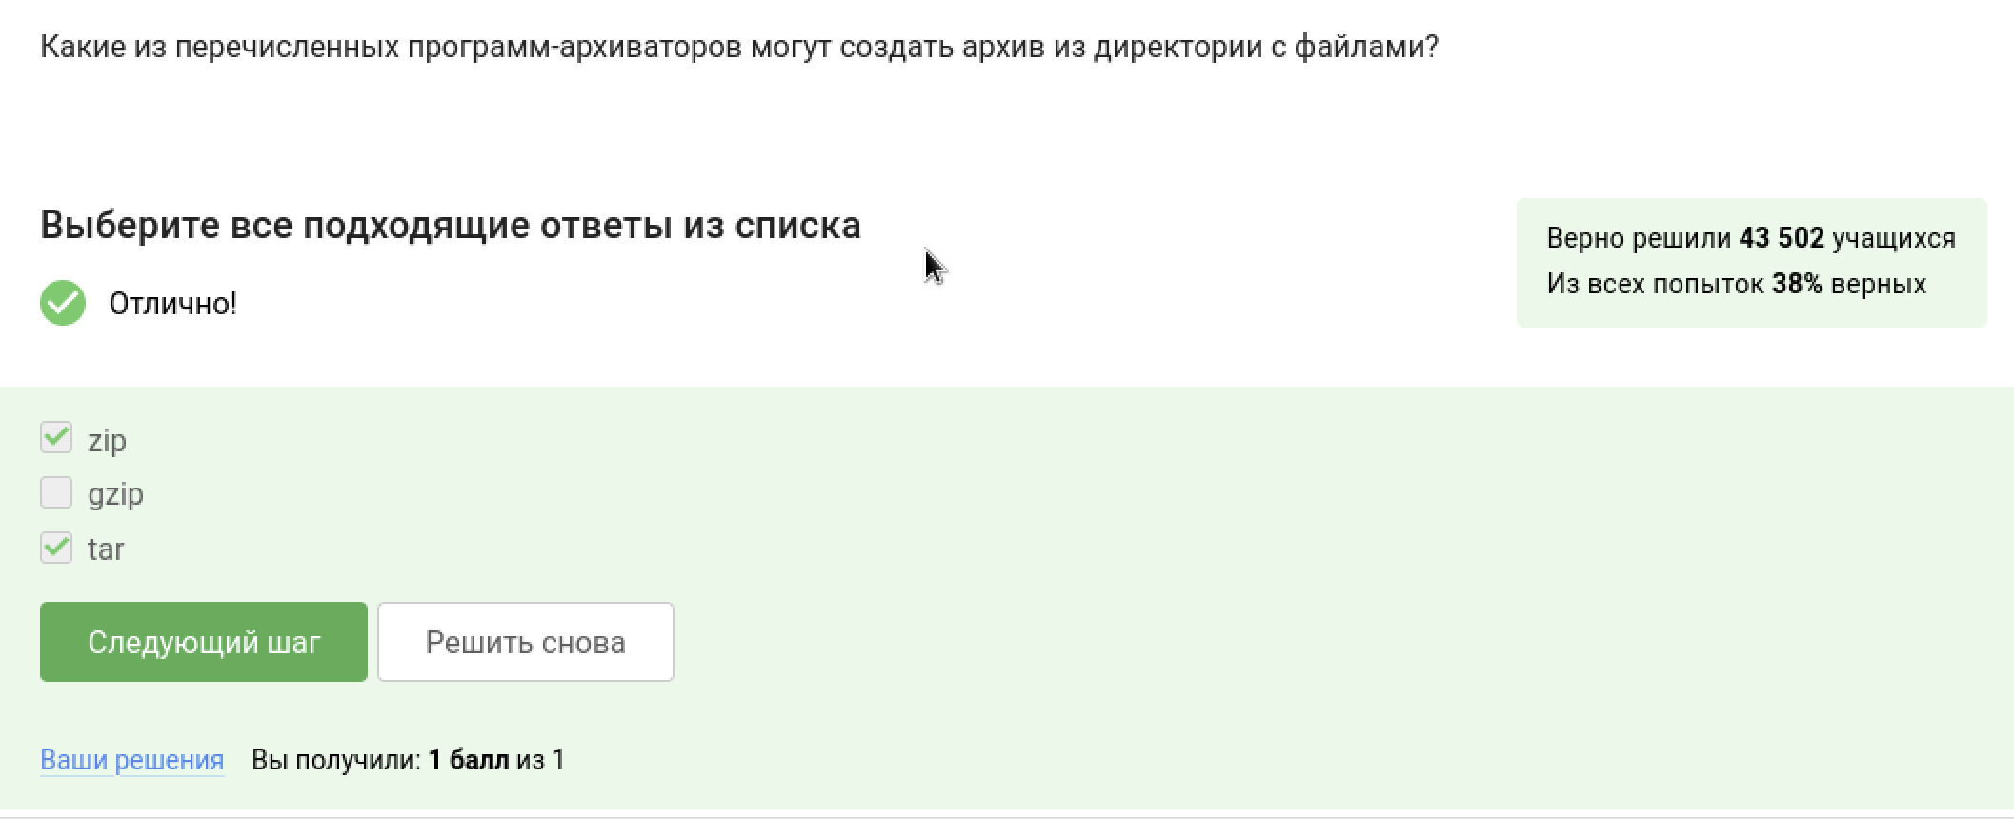

Figure 33: Программы-архиваторы

Опции -cjf, потому что с - для архивирования, j - для использования архиватора bzip, f - создание архива в файловой системе (рис. [34]).

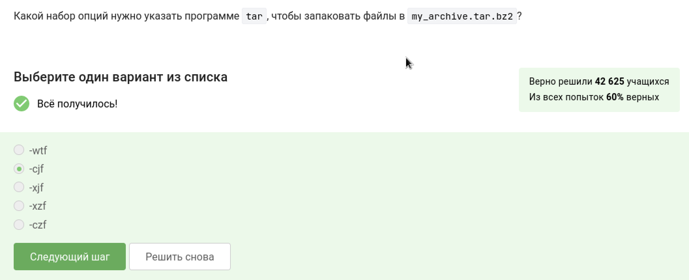

Figure 34: Опции для tar

Задание с терминалом (рис. [35]).

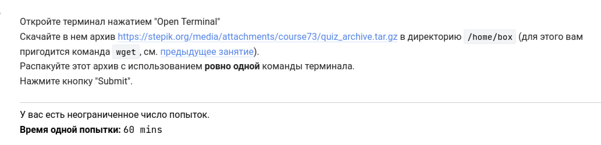

Figure 35: Задание с терминалом

Задание с терминалом несложное, однако существует проблема на стороне сервера степика, которая не позволяет встроенному терминалу подключаться к сети. Соответственно все такие задания со встроенным терминалом решить не получится из-за внешней проблемы. Доказательство: (рис. [36]).

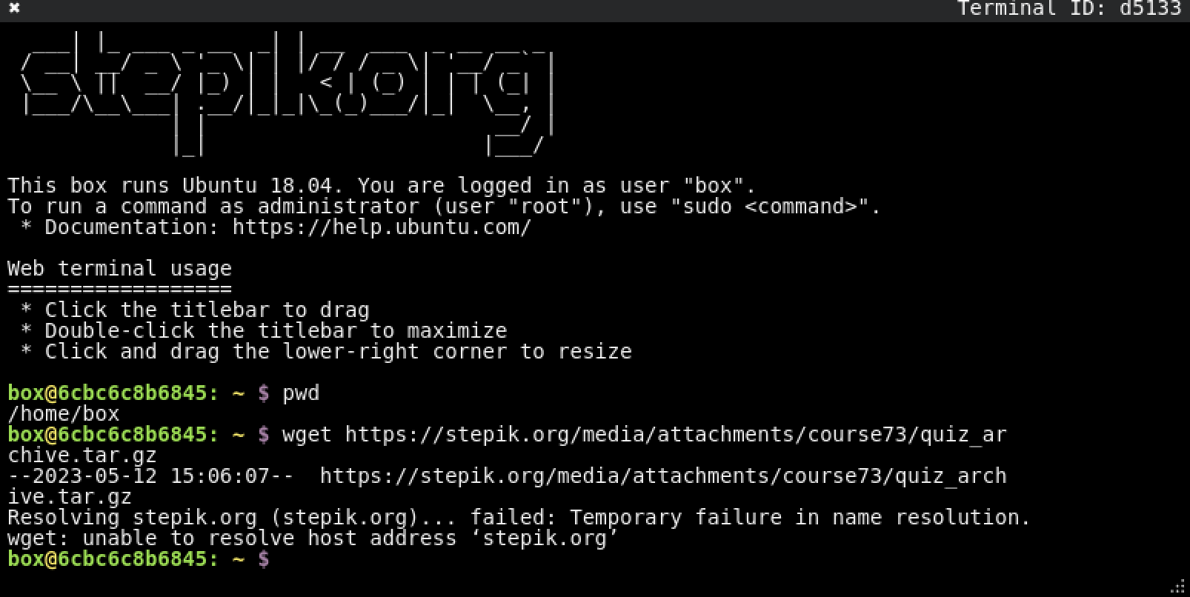

Figure 36: Ошибка на стороне сервера степика

## 3.9 Глава 1.9 Поиск файлов и слов в файлах

Объясню свои ответы: alexey.* - маленькая первая буква, *.jpg - наш искомый формат jpeg,* .? - найдет файл с любым именем, но с расширением из одной буквы (а нам надо 4 - jpeg) (рис. [37]).

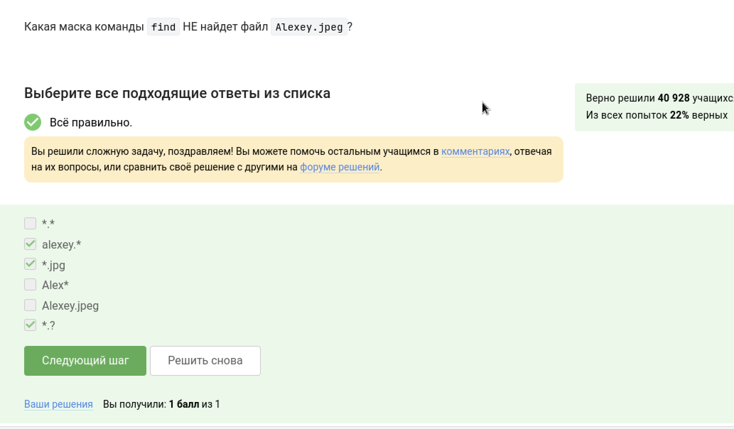

Figure 37: Маски команды find

Следующее задание с командой grep. Для решения задания стоит знать, что значение имеет только регистр, поэтому получаем следующее решение: (рис. [38]).

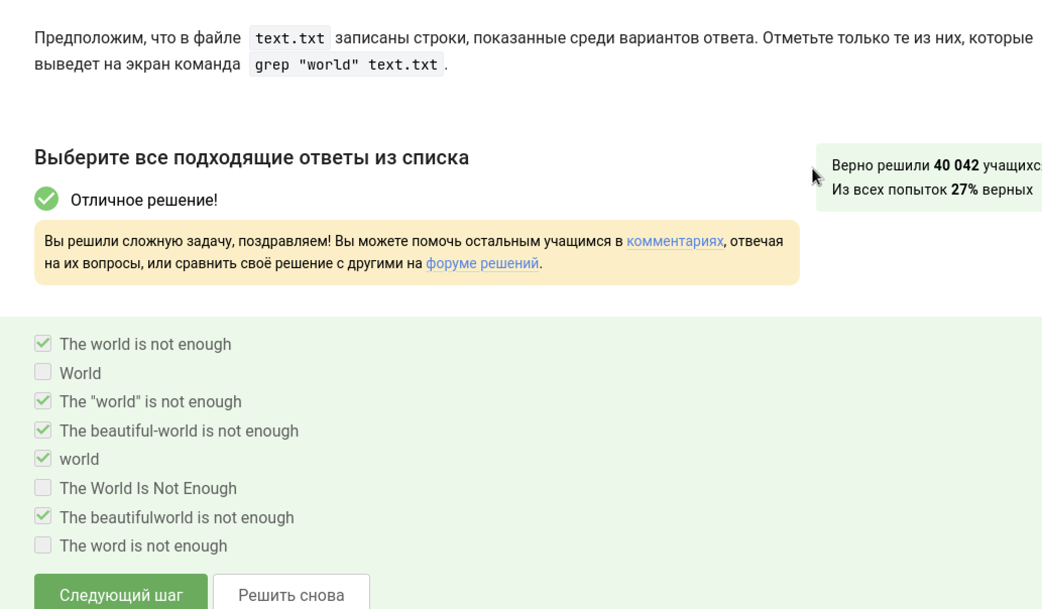

Figure 38: Команда grep

Финальное задание главы.

Используя знания, полученные в видео-уроках, выполняем задание (рис. [39]).

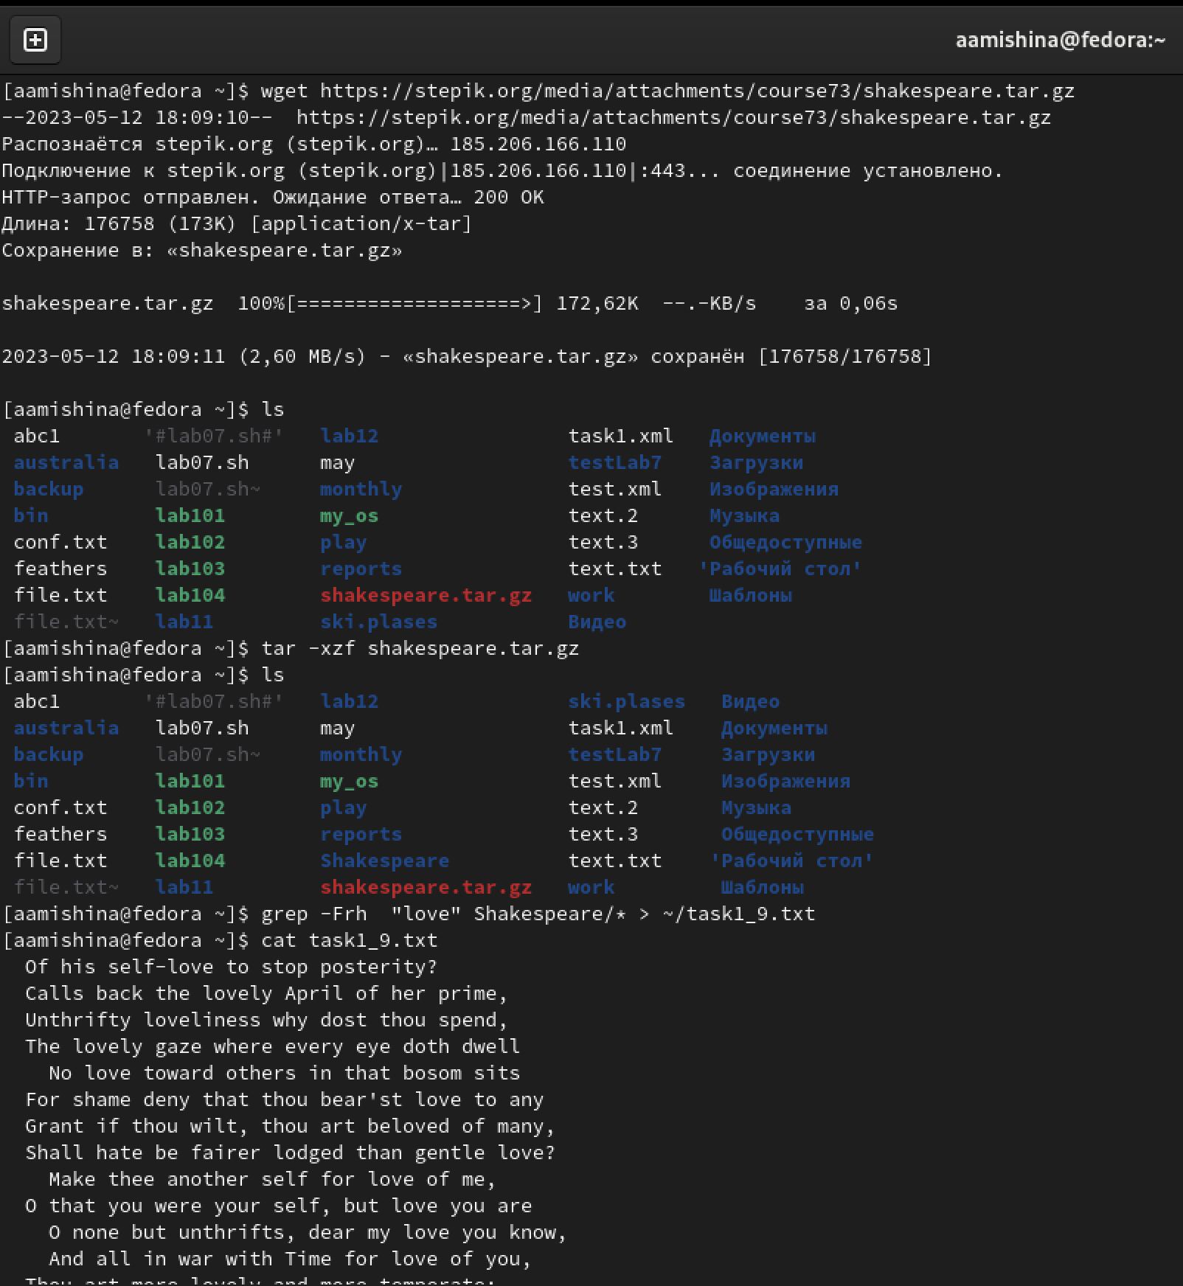

Figure 39: Выполнение задания

Прикрепляем файл на степике (рис. [40]).

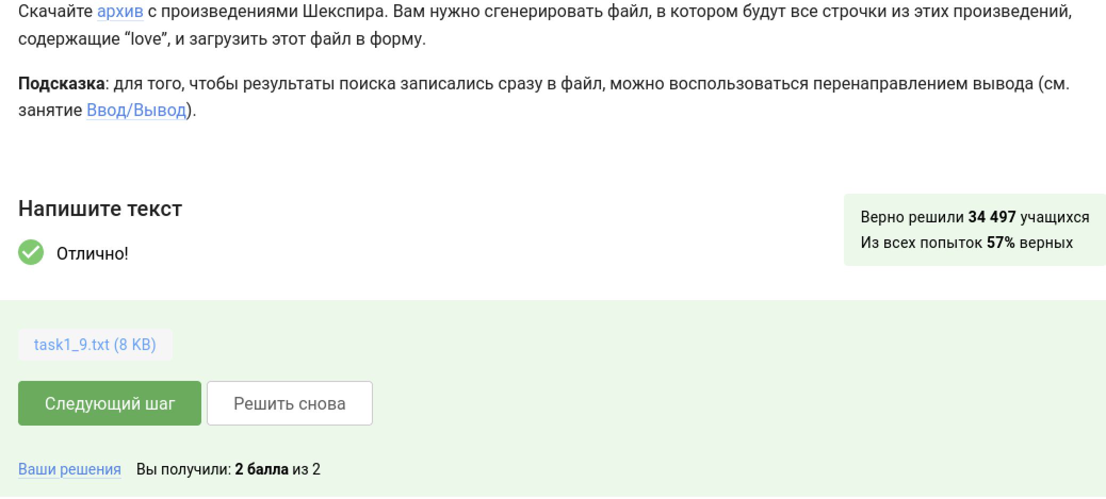

Figure 40: Задание на степике

# 4 Вывод

В ходе выполнения данной части курса я прошла введение в Linux и познакомилась с основной механикой курса. Также мне рассказали о базовых сведениях в работе с этой операционной системой.